# 66 Days

1. 사이트에 접속하면 랜딩 페이지로 이동합니다.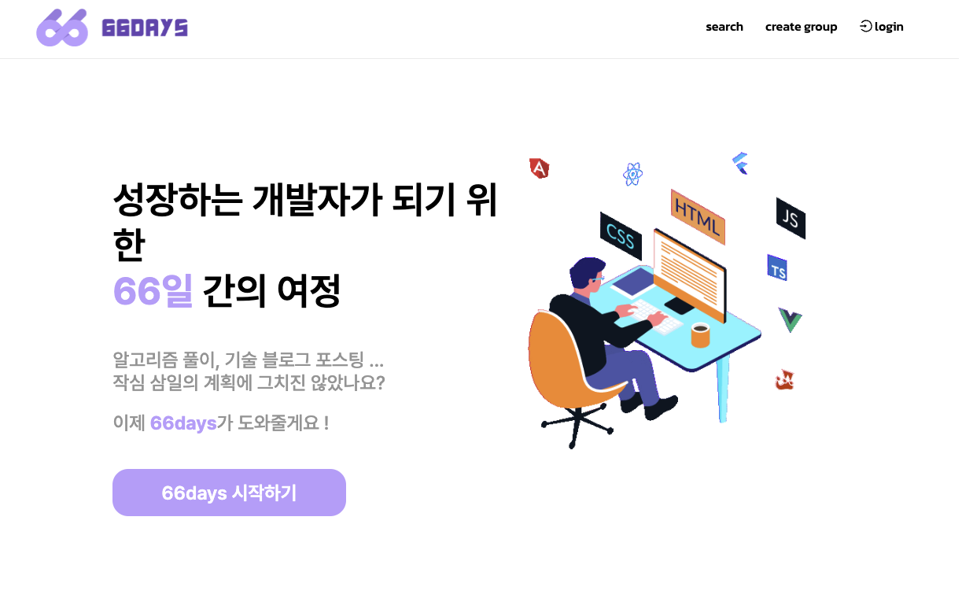
2. 66 days 시작하기를 눌러 회원가입 및 로그인을 진행합니다. 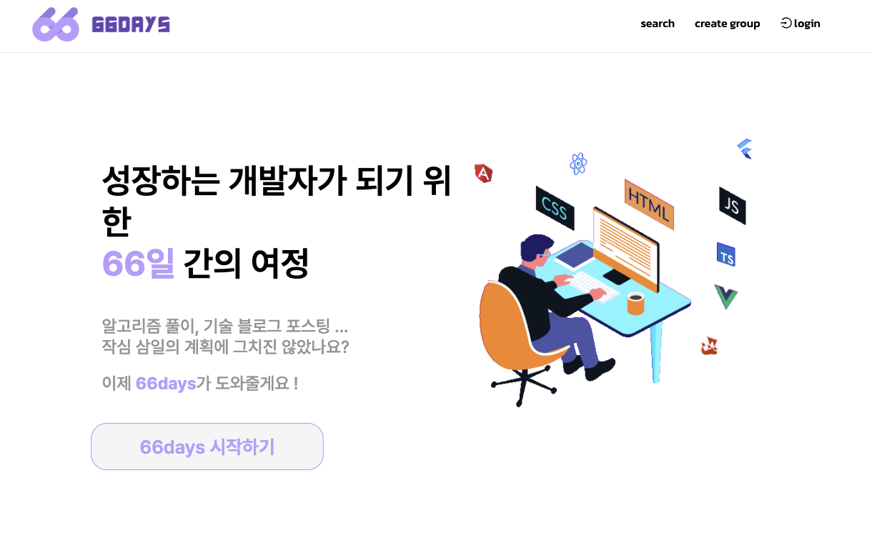
3. 메인페이지에서 나의 경험치와 포인트와 같은, 요약된 정보를 확인할 수 있습니다. 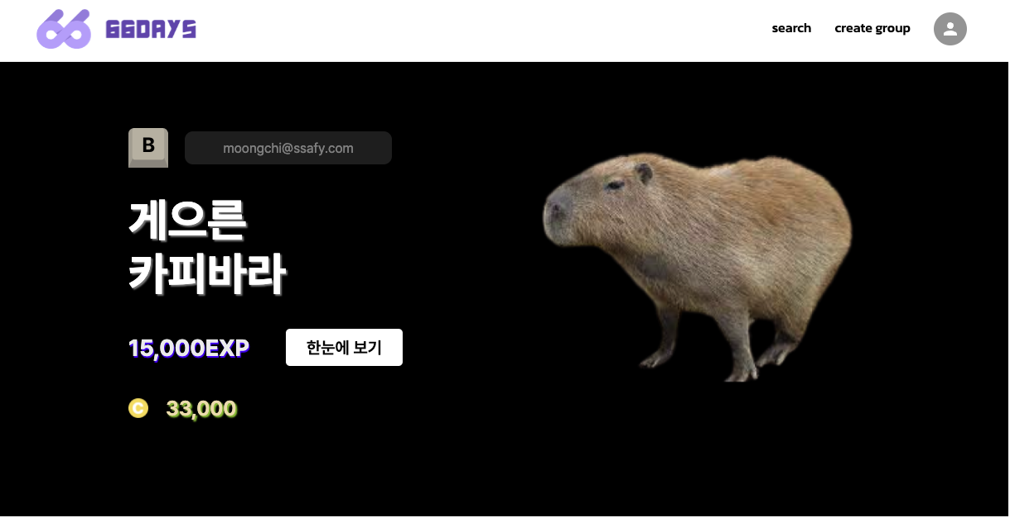
4. 메인페이지에서 내가 진행하는 챌린지 리스트 및 참여하고 있는 그룹을 확인할 수 있습니다.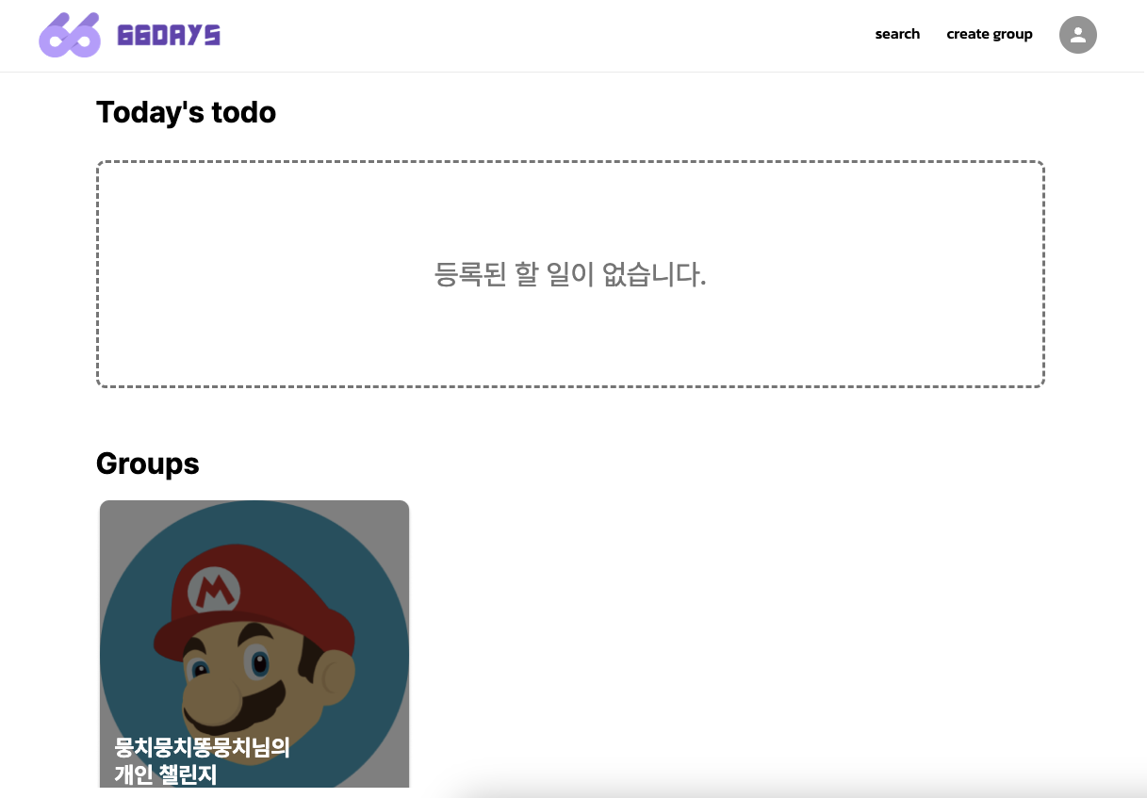
5. 헤더의 “search”를 클릭하면 그룹 검색 화면으로 이동하고, 내가 참여하길 원하는 그룹을 찾을 수 있습니다.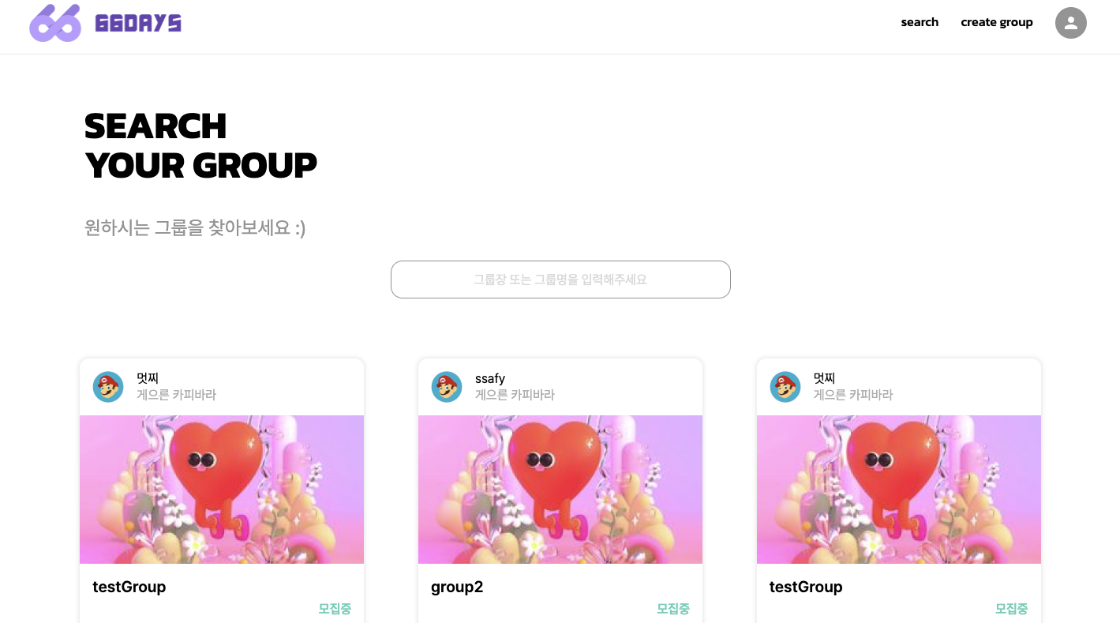
6. 내가 참여하고 싶은 그룹을 선택하면 그룹 소개 페이지로 이동합니다. 여기서 가입 신청을 할 수 있습니다. 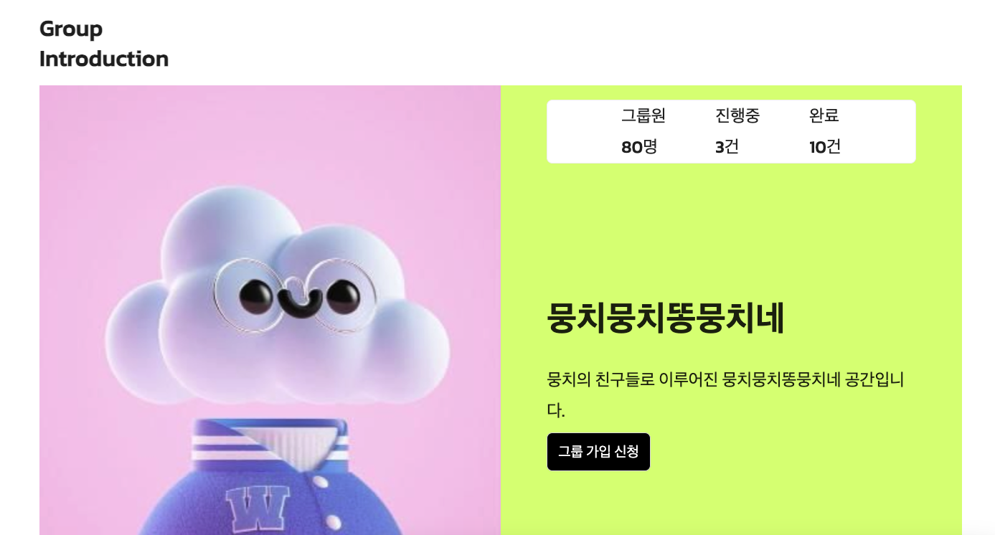
7. 그룹 소개 화면에서 이 그룹이 진행하고 있는 챌린지와 멤버들에 대한 정보를 간략히 볼 수 있습니다. 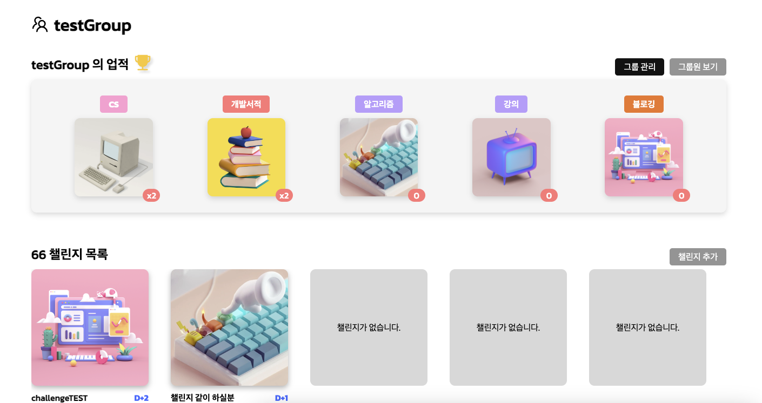
8. 승인이 받아지고나서 그룹 상세 페이지에서 그룹이 진행하는 챌린지와 업적 뱃지를 확인할 수 있습니다. 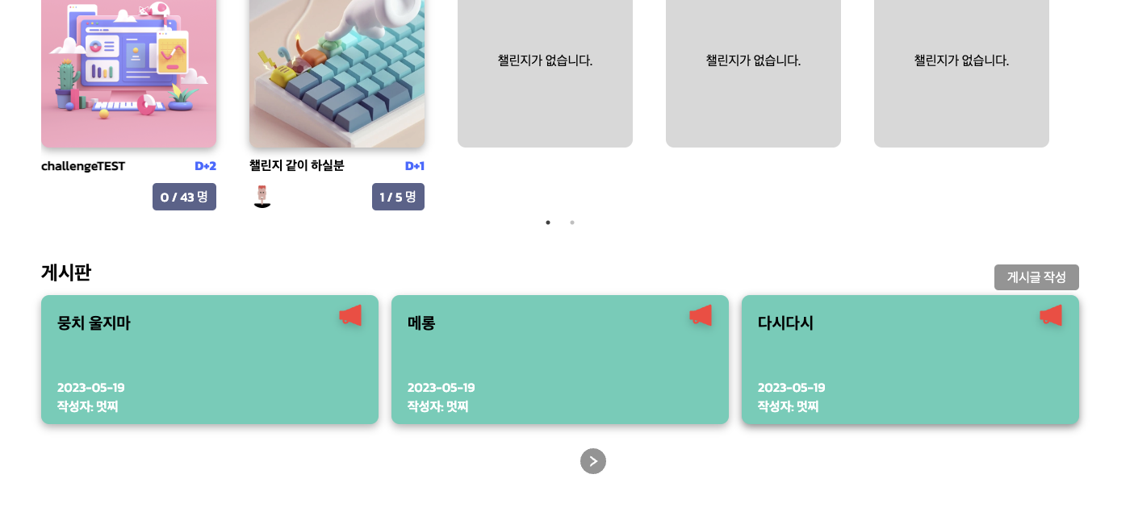
9. 원하는 챌린지를 추가할 수 있습니다. 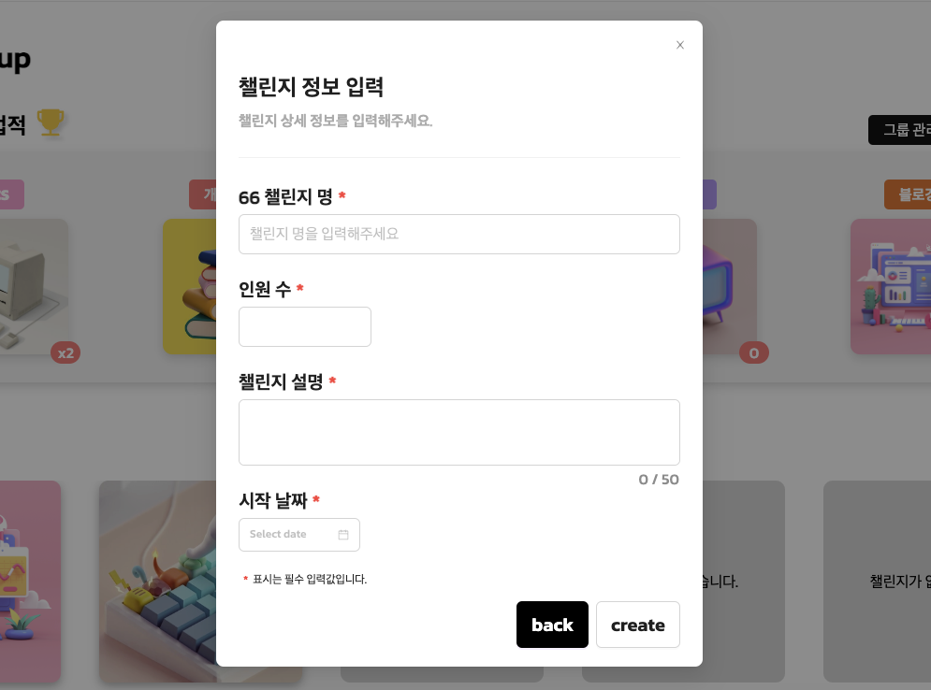
10. 또한, 게시글을 작성하거나 챌린지 참여 게시글을 읽을 수 있습니다.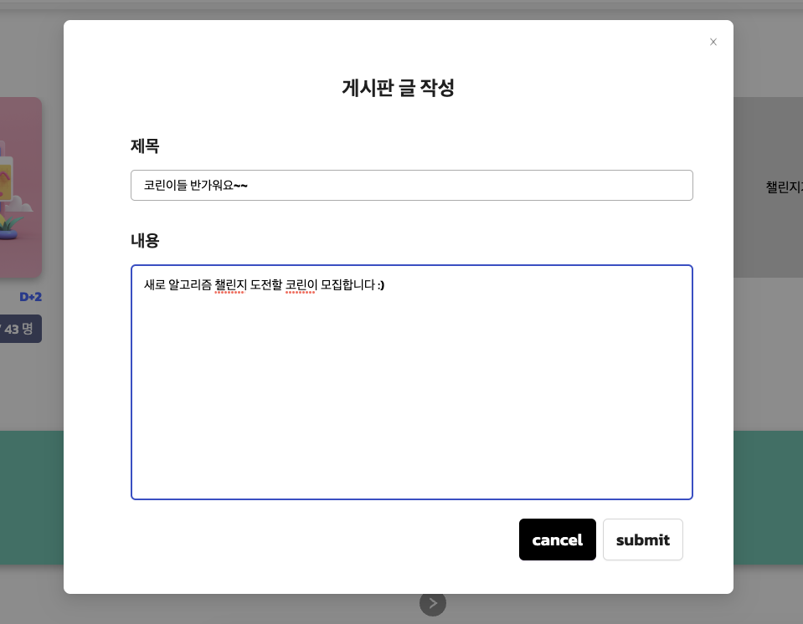
11. 그룹 관리도 할 수 있습니다.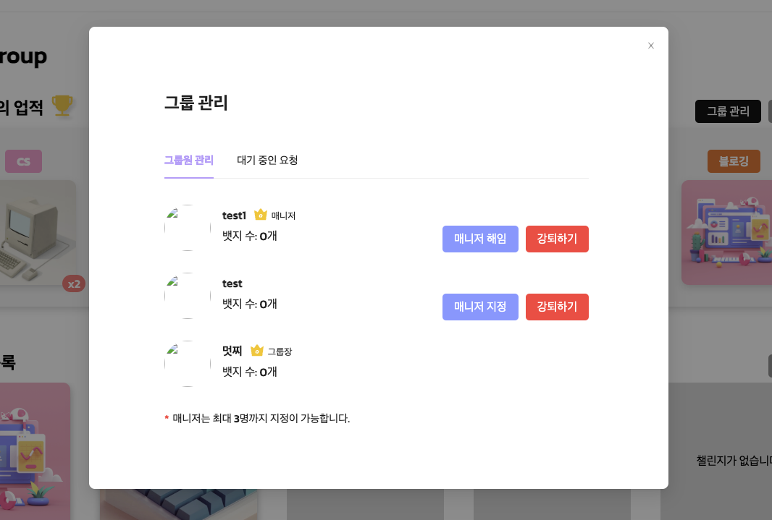
12. 마이페이지를 확인할 수 있습니다.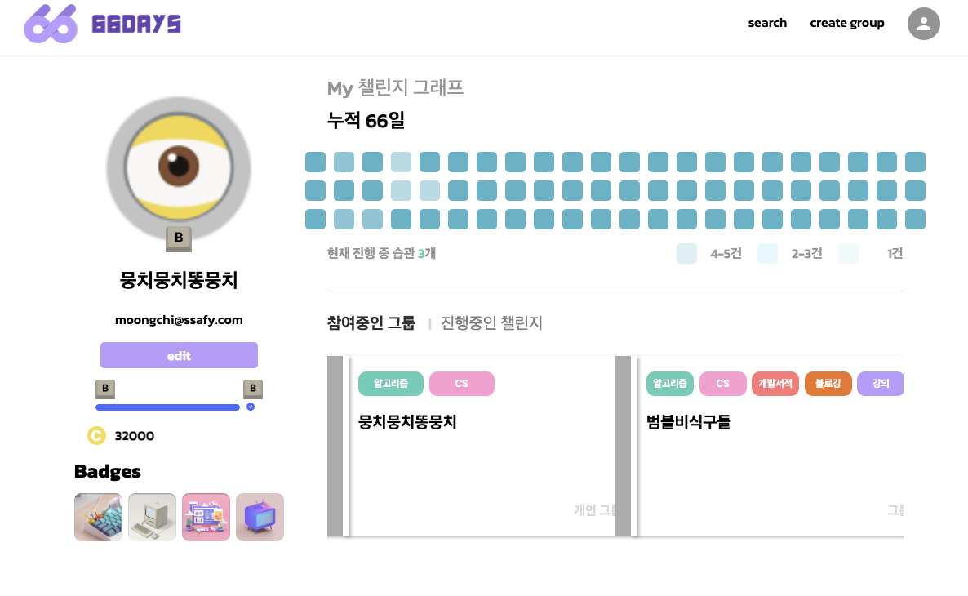
13. 로그아웃으로 사용을 종료합니다. 